**CR240** *Scheda creata il 14 gennaio 2023*

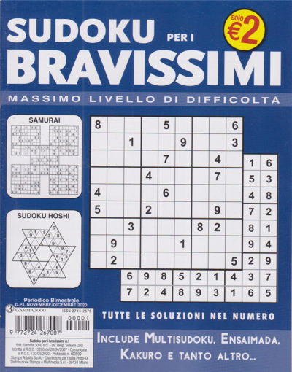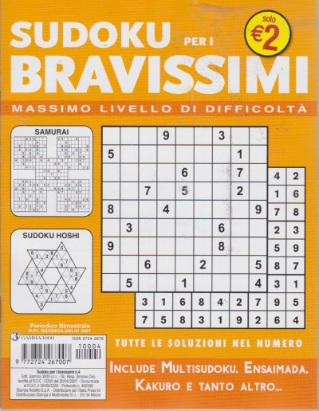

**Descrizione bibliografica**

**\*Sudoku per i bravissimi** : massimo livello di difficoltà. – N. 1 (novembre/dicembre 2020)-n. 4 (giugno/luglio 2021). - [Roma] : Gamma 3000, 2020-2021. – 4 volumi ; 19 cm. ((Bimestrale. - BVE0873867